PLAN EDUCATIVO APRENDEMOS JUNTOS EN CASA
FICHA PEDAGÓGICA
Actividades MATEMÁTICA TERCERO proyecto 4 semana 5
Hallar la determinante de las siguientes matrices

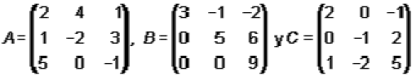Ç
Realizar las operaciones
2A+3B
2A.C

